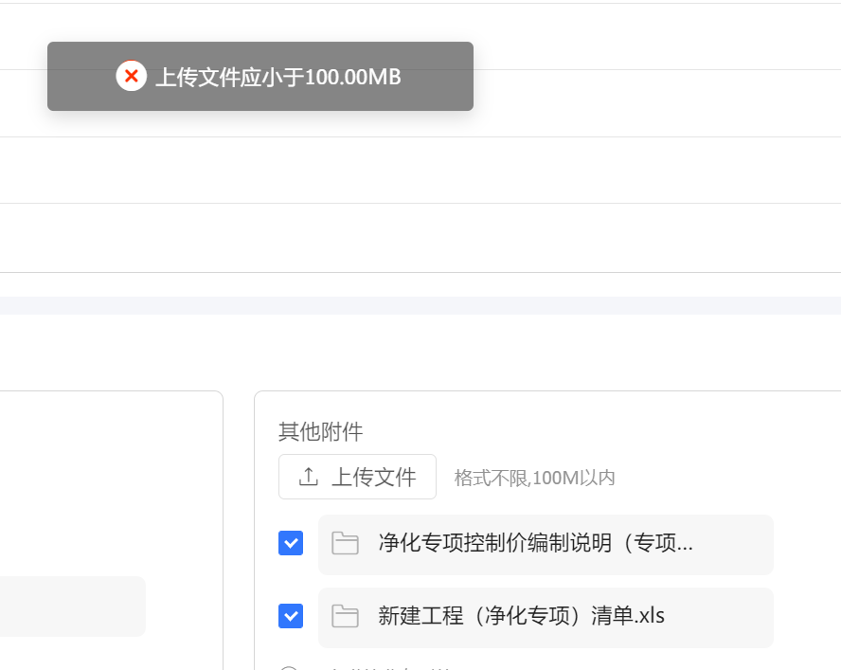

因政采云平台上传文件大小受限，图纸另附。
各投标人请联系本项目获取文件联系方式：0579- 83180811，获取图纸。
图纸发送邮箱：jhygzb@qq.com
其他非该邮箱或方式发送的图纸资料，均非代理公司发送。

